Chráněné oblasti přirozené akumulace vod

O evidenci

Abstrakt: Chráněné oblasti přirozené akumulace vod (CHOPAV) jsou § 28 zákona č. 254/2001 Sb. o vodách a o změně některých zákonů (vodní zákon) definovány jako oblasti, které pro své přírodní podmínky tvoří významnou přirozenou akumulaci vod. V těchto oblastech se zákonem č. 254/2001 Sb., v rozsahu stanoveném nařízením vlády, zakazuje: (a) zmenšovat rozsah lesních pozemků,(b) odvodňovat lesní pozemky, (c) odvodňovat zemědělské pozemky, (d) těžit rašelinu, (e) těžit nerosty povrchovým způsobem nebo provádět jiné zemní práce, které by vedly k odkrytí souvislé hladiny podzemních vod, (f) těžit a zpracovávat radioaktivní suroviny, (g) ukládat radioaktivní odpady. Vláda tyto oblasti vyhlašuje nařízením. Hranice těchto oblastí jsou vymezeny v Nařízeních vlády č.40/1978 Sb., č.10/1979 Sb., č.85/1981 Sb.. Evidence je vedena v rozsahu územní identifikace, popisu hranic a názvu chráněné oblasti.
Účel: Zřízení, vedení a aktualizace evidencí o stavu povrchových a podzemních vod je uloženo zákonem č. 254/2001 Sb. o vodách a o změně některých zákonů (vodní zákon) ve znění pozdějších předpisů. § 21 tohoto zákona uvádí výčet vedených evidencí, § 22 pak rozděluje kompetence ve vedení jednotlivých evidencí a jejich ukládání do ISVS mezi Ministerstvo zemědělství a Ministerstvo životního prostředí. Způsob vedení evidencí o stavu povrchových a podzemních vod je pak stanoven vyhláškou č. 391/2004 Sb. o rozsahu údajů v evidencích stavu povrchových a podzemních vod a o způsobu zpracování, ukládání a předávání těchto údajů do informačních systémů veřejné správy.

Datový model, entity a atributy

CHOPAV
Chráněné oblasti přirozené akumulace vod
Entita / atribut | popis entity / atributu | datový typ | délka | omezení / doména
HGR | Hydrogeologické rajony
CHOPAV | Hranice chráněné oblasti přirozené akumulace vod | polygon
CHOPAV_ID | Identifikátor chráněné oblasti přirozené akumulace vod | string | 3 | PK
NAZ_CHOPAV | Název chráněné oblasti přirozené akumulace vod | string | 30
LEG_CHOPAV | Název právního předpisu, kterým je chráněná oblast přirozené akumulace vod vyhlášena | string | 30
PLO_CHOPAV | Plocha chráněné oblasti přirozené akumulace vod, km2 | real | 6,2
HRA_CHOPAV | Slovní popis hranice chráněné oblasti přirozené akumulace vod | string | 1255
TYP_CHOPAV | Typ chráněné oblasti přirozené akumulace vod | string | 1 | 1-povrchové vody  2-podzemní vody

Publikace a distribuce dat

Data jsou distribuována v následujících souborech

Entita | Data | Soubor
CHOPAV | Chráněné oblasti přirozené akumulace vod– atributní data | chopav.txt  chopav.xml
CHOPAV | Chráněné oblasti přirozené akumulace vod | chopav.shp

Data jsou dostupná na internetové stránce http://heis.vuv.cz/

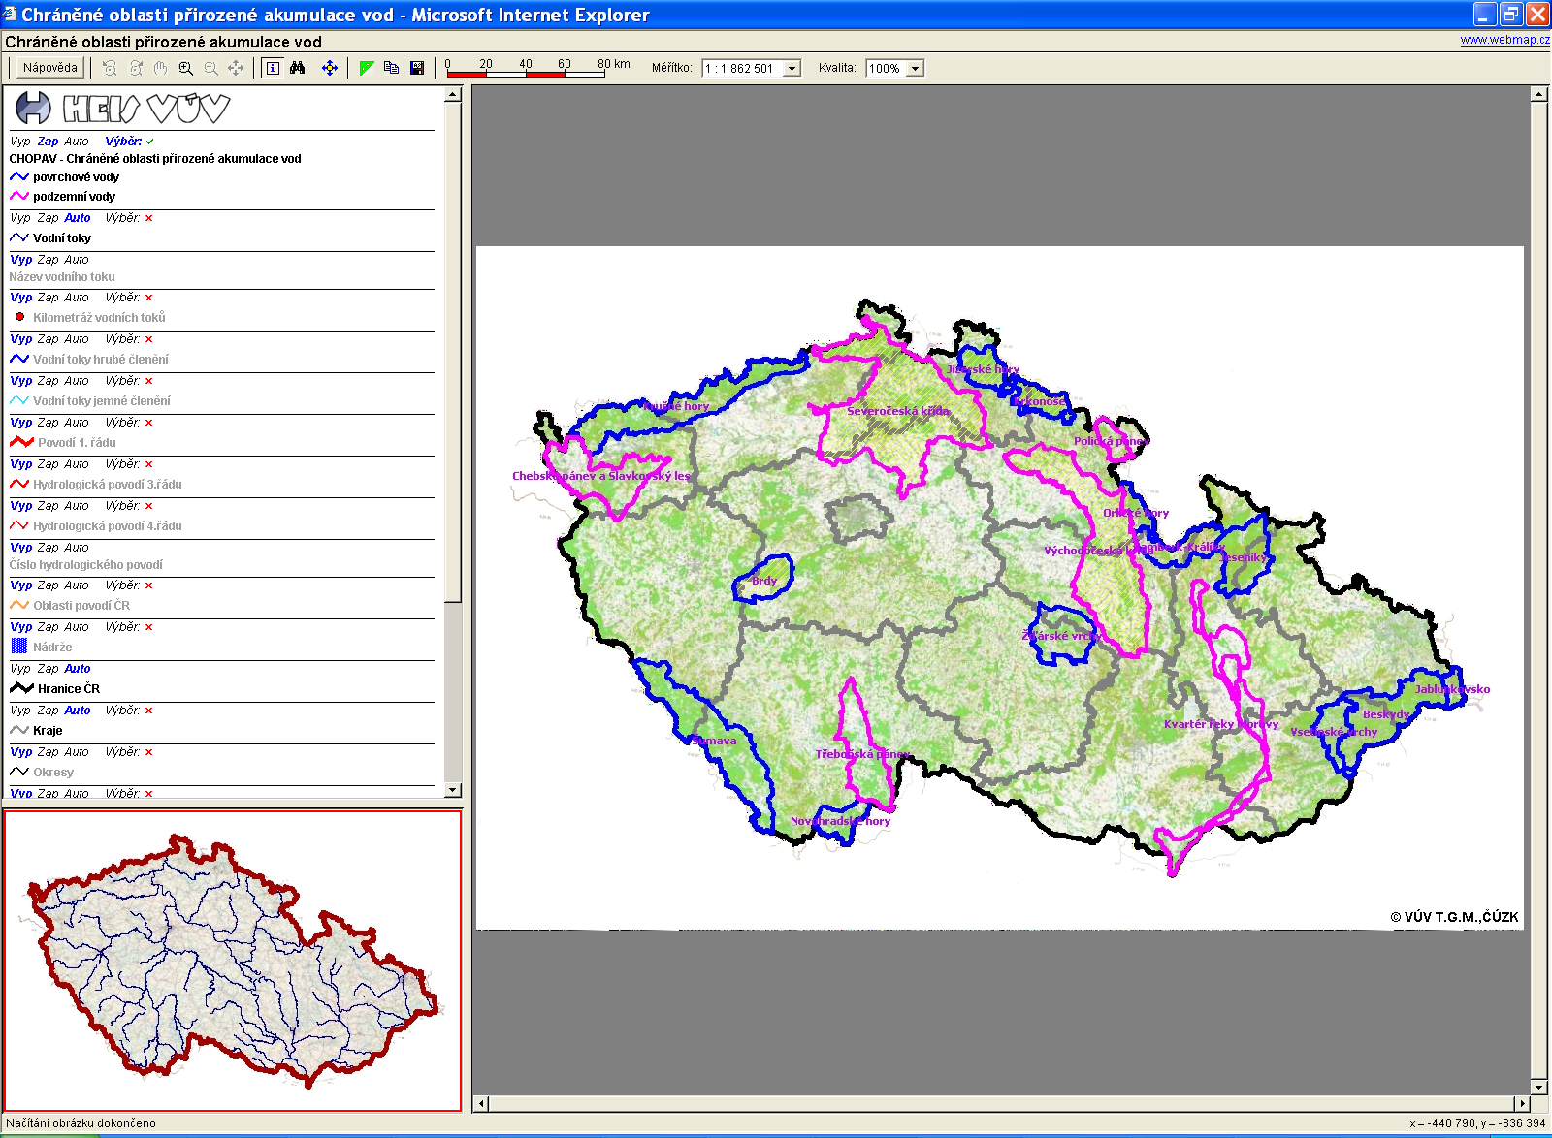

Odkazy

Nařízení vlády ČSR č. 40/1978 Sb. o chráněných oblastech přirozené akumulace vod Beskydy, Jeseníky, Jizerské hory, Krkonoše, Orlické hory, Šumava a Žďárské vrchy
Nařízení vlády ČSR č. 10/1979 Sb. o chráněných oblastech přirozené akumulace vod Brdy, Jablunkovsko, Krušné hory, Novohradské hory, Vsetínské vrchy a Žamberk-Králíky
Nařízení vlády ČSR č. 85/1981 Sb., o chráněných oblastech přirozené akumulace vod Chebská pánev a Slavkovský les, Severočeská křída, Východočeská křída, Polická pánev, Třeboňská pánev a Kvartér řeky Moravy
Zákon č. 254/2001 Sb., o vodách a o změně některých zákonů (vodní zákon)
Vyhláška č. 391/2004 Sb., o rozsahu údajů v evidencích stavu povrchových a podzemních vod a o způsobu zpracování, ukládání a předávání těchto údajů do informačních systémů veřejné správy

HEIS VÚV: http://heis.vuv.cz/isvs/chopav

